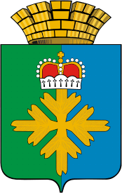

ПОСТАНОВЛЕНИЕ
АДМИНИСТРАЦИИ ГОРОДСКОГО ОКРУГА ПЕЛЫМ
от 02.06.2022 № 217

п. Пелым

О признании утратившим силу постановления администрации городского округа Пелым от 10.03.2017 № 65 «Об утверждении Методики проведения оценки регулирующего воздействия проектов нормативных правовых актов городского округа Пелым и Методики проведения экспертизы нормативных правовых актов городского округа Пелым»

Руководствуясь Областным законом от 10 марта 1999 года № 4-ОЗ (ред. от 24.09.2018) «О правовых актах в Свердловской области», Уставом городского округа Пелым, администрация городского округа Пелым
ПОСТАНОВЛЯЕТ:
1. Признать утратившим силу постановление администрации городского округа Пелым от 10.03.2017 № 65 «Об утверждении Методики проведения оценки регулирующего воздействия проектов нормативных правовых актов городского округа Пелым и Методики проведения экспертизы нормативных правовых актов городского округа Пелым».
2. Настоящее постановление опубликовать в информационной газете «Пелымский вестник» и разместить на официальном сайте городского округа Пелым в сети «Интернет».

И.о. главы администрации
городского округа Пелым Т.Н. Баландина

